本所研究「橋梁梁底狹小空間檢測工具加值應用及技術轉移」:橋梁管理機關針對小型或橋下淨高不足之橋梁，檢測人員無法使用橋檢車及UAV等常見之橋檢工具進行檢測，需冒著危險涉水、穿著潛水裝或乘坐船艇，進入橋梁梁底的底部空間進行勘查檢測，增加橋檢人員的工作風險。爰此，本所研發橋梁梁底狹小空間檢測工具，將鏡頭探入狹暗橋梁底部空間，橋檢人員僅需於橋面上操作橋檢工具，即可透過即時回傳影像，檢查並記錄橋梁梁底狀況，克服梁底淨高不足橋梁檢測之問題，有助提升橋檢作業之品質、效率及人員作業安全。

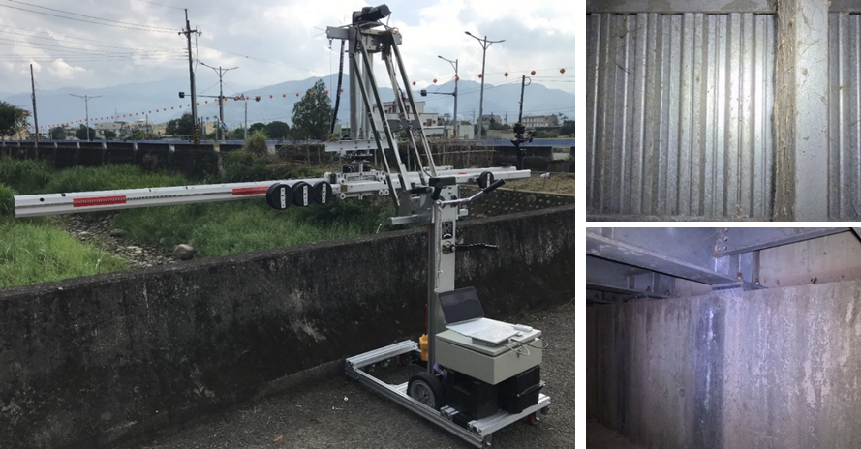
橋梁梁底狹小空間檢測工具

本所研究「應用影像智慧化技術判釋海岸公路及防波堤越波研究-夜間越波判釋」:為降低海岸公路浪襲事件所產生的災害，於花蓮縣豐濱鄉台11線人定勝天路段設置光學、熱成像攝影機及安裝波浪溯升計監視波浪溯升及浪襲情形，蒐集海岸公路日間及夜間影像，透過影像校正、色彩轉換、分群、邊緣偵測，發展波浪溯升、浪襲之影像判釋技術，影像判釋水線位置變化及波浪溯升高程，建立影像自動化判釋流程，並進行數值模擬建立機器學習模型，研究成果提供浪襲影像示警及數值模擬預警資訊，做為公路局東區養護工程分局於颱風期間浪襲封路決策參考應用，強化通行安全管理，以科技減少颱風或劇烈天氣狀況下巡檢人員現場檢視面臨的風險，並增加用路人行車安全。
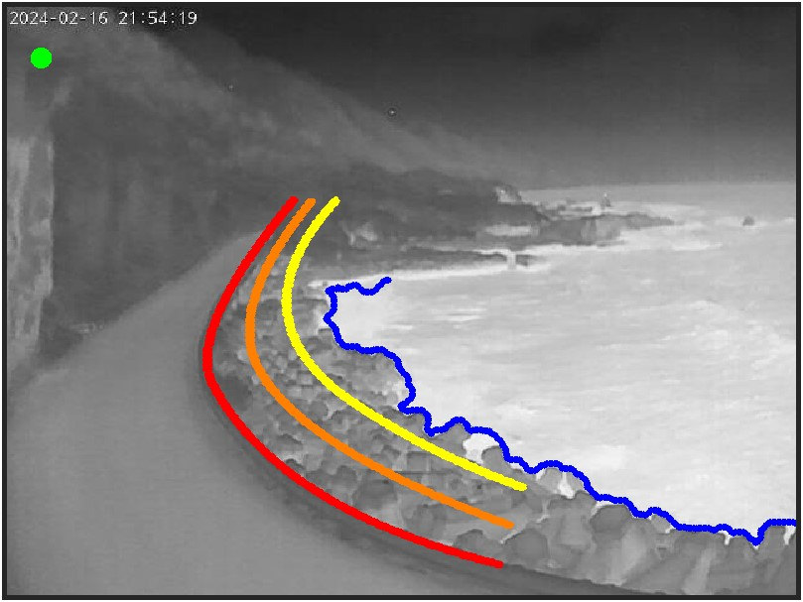
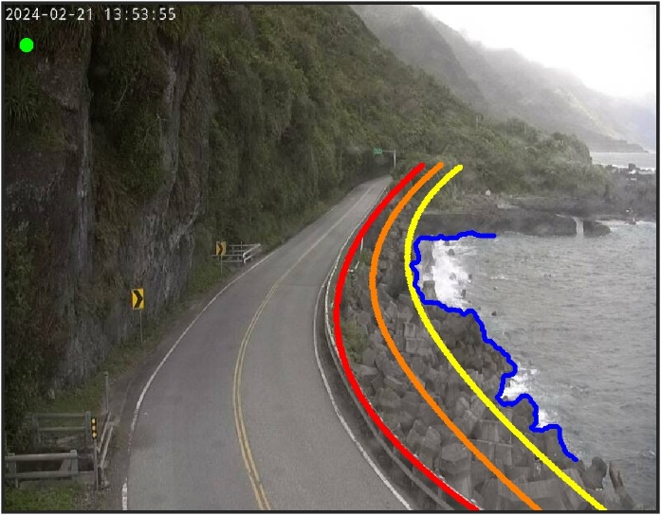

人定勝天路段光學與熱成像影像水線判釋

